Hur man filmar med iPaden

Sätt igång iPad med kod 2791

Klicka på appen Broadcast
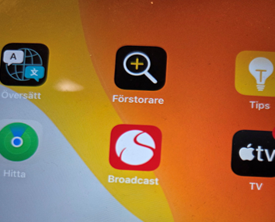

Är man utloggad så logga in med mailadress:
kansli@vaxjohf.se
Lösen: Sommar23

Välj kanal, t.ex. Växjö HF Damer eller Växjö HF Herrar därefter klicka på Klar uppe i högra hörnet:
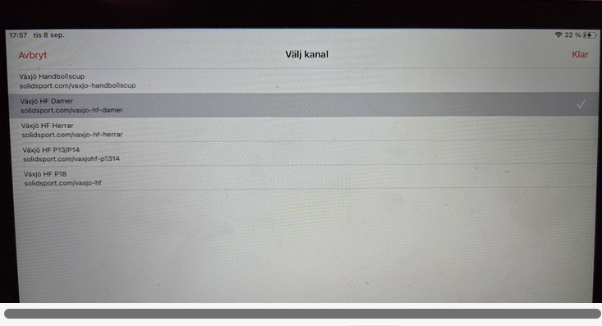

Välj aktuell match och därefter knappen Välj som blir upplyst i grönt nere till höger:
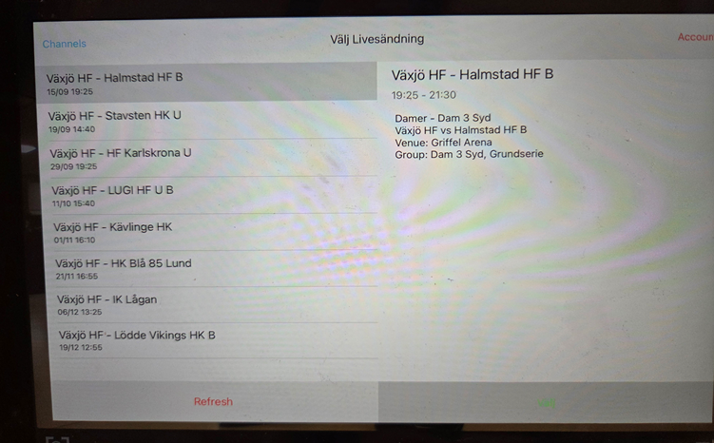
Nu får du en fråga om du är säker på att du vill välja aktuell match, klicka på Ja för att starta matchen.
Matchen räknas ner och startar automatiskt fem minuter innan matchstart.
Starta matchklocka på playknappen när matchen startar och tryck på paus när sekretariatet stannar klockan, t.ex. i timeouter osv.
Mål trycks fram på höger resp vänster sida med + och – tecken.
Vid halvtid trycker man på Period 2 så är man redo att sätta igång halvleken när den börjar.
När man vill sluta sända efter matchen är slut så trycker man på stop (eller paus) och sedan End broadcast nere i högra hörnet.
- Tänk på att röra iPaden med försiktiga rörelser.
- Tänk på att inte prata då det hörs ut i sändningen.
- Tänk på att inte zooma in vid skador på plan.

Lycka till!

